# PROJECT MÔN HỌC TT TỰ ĐỘNG HÓA

SV THỰC HIỆN: Nguyễn Ngọc Luân MSSV: 19146353 LỚP: PMPA326629

GV hướng dẫn: Đồng Sĩ Linh

# HỆ THỐNG LẮP GHÉP SẢN PHẨM TỰ ĐỘNG

# Mô tả quy trình vận hành hệ thống tự động

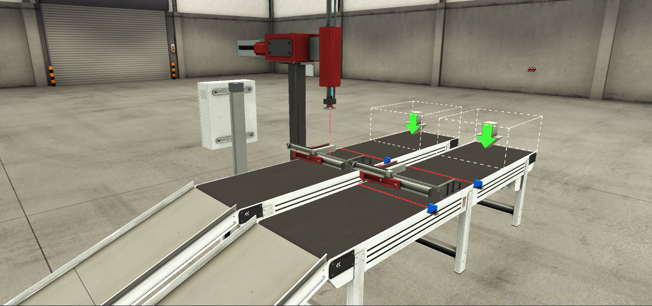

*Hình 1. Hệ thống lắp ghép sản phẩm tự động*

**Sơ đồ nguyên lý được mô tả như trên hình:**

- Ấn START, ĐC1 và ĐC2 chạy để đưa 2 phần của sản phẩm vào vị trí. Khi cảm biến phải và cảm biến trái phát hiện sản phẩm thì sau 0,7 giây thì băng chuyền nơi cảm biến được đặt dừng lại.

- Ngay khi dừng phát hiện sản phẩm và dừng cả hai băng chuyền , 2 xilanh ép đi ra để dồn và kẹp 2 sản phẩm vào vị trí hợp lý.

- Khi cả hai sản phẩm đều được kẹp thì xilanh o-z hạ xuống, khi đến được sản phẩm thì hút sản phẩm ở băng chuyền trái .

-, khi hút được sản phẩm ở băng chuyền trái thì xilanh o-z trở về vị trí ban đầu, sau đó xilanh o-x đi ra bện phải .

- khi đi đến vị trí cần đặt sản phẩm thì xilanh o-z đi xuống, sau đó nhả hút và o-z và o-x trở về vị trí ban đầu theo thứ tự từ o-z tới o-x.

- khi 0-x trở về vị trí ban đầu thì xilanh nâng bên phải nâng lên sau đó ĐC1 chạy để mang sản phẩm hoàn thiện đi ra khỏi vị trí làm việc, sau đó xilanh nâng hạ xuống và bắt đầu lại chu trình.

- khi cảm biến đếm sản phẩm phát hiện sản phẩm sẽ đưa số sản phẩm đếm được lên bảng điều khiển để theo dõi số sản phẩm đã được sản xuất.

- sau khi nhấn STOP thì hệ thống sẽ dừng lại sẽ hoàn thành hết chu trình đang thực hiện.

# 2. Bảng vẽ điện kết nối PLC và thiết bị

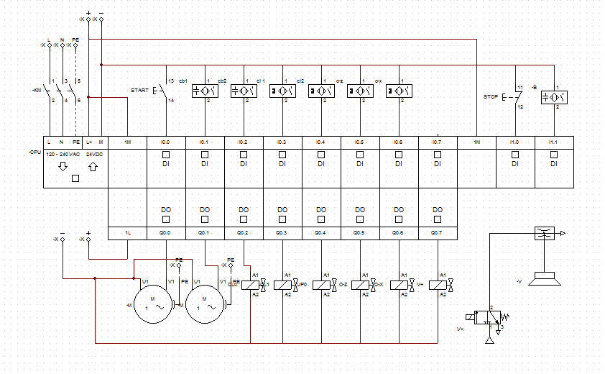

## Lập bảng I/O:

|  |  |  |  |
| --- | --- | --- | --- |
| Symbols | Address | Types | Comment |
| NUT START | I0.0 | Input | Start button |
| NUT STOP | I1.0 | Input | Stop button |
| CAM BIEN DEM SO LUONG | I1.2 | Input | Couter sensor |
| CAM BIEN PHAI | I0.1 | Input | Sensor 1 |
| CAM BIEN TRAI | I0.2 | Input | Sensor 2 |
| BANG CHUYEN 1 (PHAI) | Q0.0 | Output | Motor1 |
| BANG CHUYEN 2 (TRAI) | Q0.1 | Output | Motor2 |
| XY LANH KEP PHAI | Q0.2 | Output | Cylinder claim 1 |
| XY LANH KEP TRAI | Q0.3 | Output | Cylinder claim 2 |
| XY LANH NANG PHAI | Q0.4 | Output | Cylinder up |
| O - Z | Q0.5 | Output | Cylindero o-z |
| O - X | Q0.6 | Output | Cylinder o-x |
| HUT | Q0.7 | Output | vacuum |
| CAM BIEN KEP PHAI | I0.3 | Input | Claimed sensor (right) |
| CAM BIEN KEP TRAI | I0.4 | Input | Claimed sensor (left) |
| XY LANH O-Z DANG CHAY | I0.5 | Input | Cylinder o-z is runing |
| XY LANH O-X DANG CHAY | I0.6 | Input | Cylinder o-x is runing |
| ….. | …. | …. | …. |

1. Lập trình PLC S7-1200 vận hành hệ thống:

